Секция 4 «Здоровье населения – фундамент национальной безопасности» (Е.О. Смолева, А.В. Короленко)
Гусева Е.А.

«ОРГАНИЗАЦИЯ РЕГИОНАЛЬНОЙ ПОДДЕРЖКИ КАДРОВОГО ОБЕСПЕЧЕНИЯ ОТРАСЛИ ЗДРАВООХРАНЕНИЯ НА ПРИМЕРЕ ТВЕРСКОЙ ОБЛАСТИ»

Аннотация: В настоящее время в социально-экономическом развитии регионов России на первый план выходит проблема дефицита кадров врачей и среднего медперсонала. Анализируя данные литературы, можно утверждать, что одним из самых главных тенденций развития здравоохранения считается улучшение организации оказания медицинской помощи всему населению страны и отдельно в каждом субъекте Российской Федерации. Так же недостаточная обеспеченность кадрами это одна из проблем оказания качественной медицинской помощи. Тема представленного исследования является достаточно жизненной и необходимой, ведь здравоохранение, это очень значимая отрасль, без которой сложно существовать в наши дни, а так же является необходимым условием поддержания здоровья населения, как в регионах, так и на всей территории РФ. Данные проблемы и составляют актуальность представленной работы. В статье отражаются основные проблемы, возникающие при осуществлении региональной поддержки кадрам здравоохранения в Тверской области и механизмы их решения Министерством здравоохранения Тверской области. Объектом исследования выступает система региональной поддержки кадрового обеспечения отрасли здравоохранения Российской Федерации, а предмет - организация региональной поддержки кадрового обеспечения отрасли здравоохранения Тверской области.
Ключевые слова: кадры здравоохранения, здравоохранение региона, региональная поддержка, единовременные компенсационные выплаты, врачи, средний медицинский персонал.

«Кадры здравоохранения - это интеллектуальный потенциал отрасли, который требует длительной подготовки, постоянного профессионального развития и пристального внимания со стороны органов управления в субъектах Российской Федерации»[2].
В статье «Особенности кадровой политики в здравоохранении России» Манилкина К. Ю. трактует понятие кадров следующим образом: «Кадры системы здравоохранения представляют собой персонал, имеющий специальные профессиональные навыки, физические интеллектуальные способности, которые в полной мере могут обеспечить грамотную медицинскую помощь гражданам»[5, с. 52].
На международном уровне признано, что состояние кадровых ресурсов определяет эффективность работы систем здравоохранения, а именно качество и доступность оказываемой медицинской помощи населению. На сегодняшний период времени кадровый кризис - это проблема международного уровня, которая касается большинства стран мира, в том числе и России.
Современные проблемы развития кадров здравоохранения связаны с дефицитом персонала, оказывающего первичную медицинскую помощь, избытком специалистов узкого профиля и сосредоточением медицинских работников в крупных городах. Центральная роль в обеспечении эффективной медицинской помощью отводится медицинским работникам первичного звена: врачам, фельдшерам, медицинским сестрам и акушеркам.
В Российской Федерации проблема дефицита и дисбаланса медицинских кадров вызвана, в первую очередь, недостаточным притоком в отрасль молодых специалистов, что обусловлено, прежде всего, низким уровнем привлекательности работы в сфере здравоохранения. Медицинские кадры являются главной, наиболее ценной и значимой частью ресурсов здравоохранения. Эффективное функционирование как всей системы здравоохранения в целом, так и отдельных ее структурных подразделений обеспечивается именно кадровыми ресурсами. Это определяет кадровую политику как один из приоритетов в развитии здравоохранения. Стратегия кадровой политики строится с учетом особенностей национального здравоохранения, оптимальных мер по управлению персоналом и накопленного мирового опыта.
Приоритетным направлением деятельности регионального уровня управления здравоохранения является развитие первичной медико-санитарной помощи населению. Амбулаторно-поликлиническая медицинская помощь является тем приоритетом в работе министерства, по которому население судит о системе здравоохранения в целом. Качество работы этого звена оценивалось, в том числе, достижением целевого показателя удовлетворенности населения медицинской помощью - не ниже 55% (фактически 56%) от числа опрошенных граждан [3, с. 3].
Одной из главных проблем «текучки» кадров является географическое положение Тверской области, нахождение её между двумя центрами: Москвой и Санкт-Петербургом. Центы давят своими возможностями на молодых специалистов, тем самым подталкивая специалистов Тверской область мигрировать в более развитые центры страны.
Для изменения кадровой ситуации по улучшению качества и доступности оказания медицинской помощи населению, а также с целью привлечения кадров в медицинские организации региона Министерство здравоохранения Тверской области (далее МЗТО) осуществляет единовременные выплаты стимулирующего характера для врачей и среднего медицинского персонала.
МЗТО выплачивает врачам по 1 млн. руб. для привлечения их на работу в сельские медицинские учреждения. Выплачиваемые финансовые средства складываются из федерального бюджета – 60% и средств регионального бюджета – 40%. Данные выплаты (1 млн. руб.) могут быть получены врачом только при заключении договора с МЗТО и центральной районной больницей (далее - ЦРБ) о мерах поддержки и обязательствах по трудоустройству и отработке в течение 5 лет в ЦРБ, с которой заключил договор. Также Министерство здравоохранения предоставляет единовременные выплаты студентам, обучающимся в Тверском государственном медицинском университете по целевому набору. Данные выплаты предоставляются студенту по форме обучения специалитета в размере 24 тыс. рублей в год. Компенсационные выплаты выплачиваются студенту в течение 6 лет (для выпускников по специальности: врач-участковый-педиатр и врач-участковый-терапевт) и 5 лет (для выпускников по специальности: врач-стоматолог общей практики и провизор). А также студенту по форме обучения ординатуры в размере 50 тыс. рублей в год. Данные выплаты предоставляются в течение 2-х лет обучения в ординатуре.
Механизм повышения кадрового потенциала медицинских организаций Тверской области в части врачебных кадров представлен на рисунке 1:
Рисунок 1 - Механизм повышения кадрового потенциала медицинских организаций Тверской области в части врачебных кадров
Источник: выполнено автором.
Механизм осуществления региональной поддержки кадрового потенциала для среднего медицинского персонала заключается в том, что Министерство здравоохранения Тверской области выплачивает фельдшерам по 500 тыс. руб. и среднему медицинскому персоналу по 300 тыс. руб. для привлечения их на работу в сельские медицинские учреждения. Источник выплачиваемых финансовых средств (500 тыс. руб.) – средства федерального бюджета и региональный бюджета в соотношении 60% и 40% соответственно. Единовременная выплата в размере 300 тыс. руб. полностью выплачиваются из средств областного бюджета. Однако данные выплаты (500 тыс. руб. и 300 тыс. руб.) могут быть получены только при заключении договора с МЗТО и ЦРБ о мерах поддержки и обязательствах по трудоустройству и отработке в течение 5 лет в ЦРБ, с которой заключил договор.
Данный механизм представлен на рисунке 2:
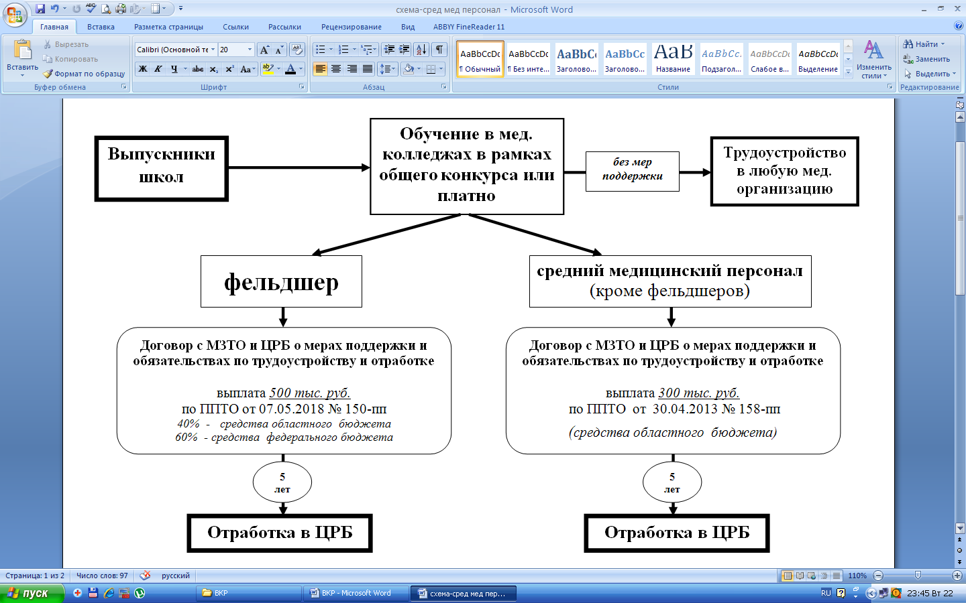
Рисунок 2 - Механизм осуществления региональной поддержки кадрового потенциала Тверской области для среднего медицинского персонала
Источник: выполнено автором.
Так же дополнительным механизмом поддержки медицинских кадров является повышение квалификации врачей. В соответствии с действующим законодательством РФ медицинские кадры 1 раз в 5 лет в независимости от специальности должны проходить обязательное повышение квалификации, что дает им возможность продолжать медицинскую деятельность. На данный период времени в стране складывается переходный период между «повышением квалификации медицинского работника» и «процедурой первичной аккредитации». Процедура первичной аккредитации вводится постепенно. Сейчас процедуру проходят только для выпускников вузов. Однако в дальнейшем планируется полный переход к процедуре первичной аккредитации.
Процедура первичной аккредитации включает три этапа оценки квалификации лица:
- Тестирование - для оценки знаний и умений, необходимых для выполнения трудовых функций (профессиональные стандарты) и освоения профессиональных компетенций (ФГОС)
- Оценка практических навыков (умений) в симулированных условиях - для определения владения выпускниками практическими навыками профессиональной деятельности в соответствии с требованиями профессионального стандарта
- Решение ситуационных задач – для оценки освоения выпускниками трудовых функций профессионального стандарта
Данные механизмы осуществления региональной поддержки кадрового потенциала в Тверской области осуществляются Министерством здравоохранения Тверской области для повышения качества оказания высококвалифицированной медицинской помощи гражданам региона.

Библиографический список:
- Об утверждении государственной программы Российской Федерации «Развитие здравоохранения». [Электронный ресурс]: Постановление Правительства Российской Федерации от 16.12.2017. № 1640. Режим доступа: http://docs.cntd.ru/document/556183184
- Методические рекомендации по сохранению медицинских кадров системе здравоохранения. [Электронный ресурс]: Письмо Министерства здравоохранения Российской Федерации от 9.04.2013 года № 16-5/10/2-2540. Режим доступа: http://docs.cntd.ru/document/499061181
- О формировании нового состава Общественного совета при Министерстве здравоохранения Тверской области. [Электронный ресурс]: Приказа Министерство здравоохранения Тверской области от 04.10.2017 г. № 635. Режим доступа: http://минздрав.тверскаяобласть.рф/np-baza/0635.pdf
- Об утверждении порядка предоставления в Тверской области единовременных компенсационных выплат медицинским работникам.[Электронный ресурс]: Постановление Правительства Тверской области от 07.05.2018 года № 150-пп. Режим доступа: https://www.glavbukh.ru/npd/edoc/81_544574
- Кривелевич Е.Б., Шевченко И.П. «О необходимости эффективной кадровой политики в сфере здравоохранения» [Электронный ресурс]: В книге: XIII Тихоокеанский медицинский конгресс с международным участием Материалы XIII Тихоокеанского медицинского конгресса с международным участием: Приложение к Тихоокеанскому медицинскому журналу. 2016. с. 60-61. Режим доступа: - http://niiem-vlad.ru/conferentsii/TMK-2016.pdf
- Щепин В.О. «Обеспеченность населения Российской Федерации основным кадровым ресурсом государственной системы здравоохранения» [Электронный ресурс]: Проблемы соц. гигиены, здравоохранения и истории медицины.- 2013.- № 6.- с.24-28. Режим доступа: - https://cyberleninka.ru/article/n/obespechennost-naseleniya-rossiyskoy-federatsii-osnovnym-kadrovym-resursom-gosudarstvennoy-sistemy-zdravoohraneniya

Информация об авторе:
Гусева Елизавета Александровна (Россия, Тверь) – студент 1-го курса магистратуры, федеральное государственное бюджетное образовательное учреждение высшего образования «Тверской государственный университет» (Адрес университета: 170100, г. Тверь, ул. Желябова, 33. Адрес факультета: «Институт педагогического образования и социальных технологий» – 170021, г. Тверь, ул. 2-я Грибоедова, д. 24. E-mail: pedagog@tversu.ru. Адрес кафедры: «Кафедра Социологии» - зав. кафедрой: Михайлов Валерий Алексеевич, 170100, г. Тверь, ул. Студенческий переулок, дом 12. E-mail: cafsocpr@tversu.ru. Тел: +7(4822)34-70-17).

Guseva E.A.

«ORGANIZATION OF REGIONAL SUPPORT OF PERSONNEL ENSURING THE HEALTH CARE INDUSTRY ON THE EXAMPLE OF TVER REGION»

Annotation: Currently, the problem of shortage of doctors and paramedical personnel is coming to the fore in the socio-economic development of the regions of Russia. Analyzing the literature data, it can be argued that one of the most important trends in the development of health care is improving the organization of medical care for the entire population of the country and separately in each subject of the Russian Federation. Inadequate staffing is one of the problems in providing quality medical care. The topic of the presented research is quite vital and necessary, because healthcare is a very significant industry, without which it is difficult to exist today, and is also a necessary condition for maintaining public health, both in the regions and throughout the territory of the Russian Federation. These problems constitute the relevance of the work presented. The article reflects the main problems arising in the implementation of regional support for health personnel in the Tver region and the mechanisms for their solution by the Ministry of Health of the Tver region. The object of the research is the system of regional support for staffing the healthcare industry of the Russian Federation, and the subject is the organization of regional support for staffing the healthcare industry in the Tver Region.
Keywords: health personnel, regional health care, regional support, one-time compensation payments, doctors, nursing staff.

Information about the author:
Guseva Elizaveta Aleksandrovna (Russia, Tver) - a student of the 1st year of magistracy, federal state budgetary educational institution of higher education the Tver State University (Address of the University: 170100, Tver, Zhelyabova St., 33. Faculty Address: «Institute of Teacher Education and Social Technologies» - 170021, Tver, 2nd Griboedov str., 24. E-mail: pedagog@tversu.ru. Address of the department: «Department of Sociology»- head of the department: Valery Mikhailov, 170100, Tver, Student lane, Building 12. E-mail: cafsocpr@tversu.ru. Tel: +7 (4822) 34-70-17)

Bibliographic list:
1. On approval of the state program of the Russian Federation "Healthcare Development". [Electronic resource]: Resolution of the Government of the Russian Federation dated December 16, 2017. No. 1640. Access mode: http://docs.cntd.ru/document/556183184
2. Guidelines for the preservation of medical personnel health system. [Electronic resource]: Letter of the Ministry of Health of the Russian Federation of April 9, 2013 No. 16-5 / 10 / 2-2540. Access mode: http://docs.cntd.ru/document/499061181
3. On the formation of the new composition of the Public Council under the Ministry of Health of the Tver Region. [Electronic resource]: Order of the Ministry of Health of the Tver region of 04.10.2017, No. 635. Access mode: http://минздрав.тверскаяобласть.рф/np-baza/0635.pdf
4. On approval of the procedure for the provision of lump-sum compensation payments to medical workers in the Tver Region. [Electronic resource]: Resolution of the Government of the Tver Region dated 07.05.2018 No. 150-PP. Access mode: https://www.glavbukh.ru/npd/edoc/81_544574
5. Krivelevich EB, Shevchenko I.P. “On the need for an effective personnel policy in the field of healthcare” [Electronic resource]: In the book: XIII Pacific Medical Congress with international participation Materials of the XIII Pacific Medical Congress with international participation: Supplement to the Pacific Medical Journal. 2016. p. 60-61. Access mode: - http://niiem-vlad.ru/conferentsii/TMK-2016.pdf
6. Schepin V.O. “Provision of the population of the Russian Federation with the main personnel resource of the public health system” [Electronic resource]: Problems of soc. hygiene, health and medical history - 2013.- № 6.- p.24-28. Access mode: - https://cyberleninka.ru/article/n/obespechennost-naseleniya-rossiyskoy-federatsii-osnovnym-kadrovym-resursom-gosudarstvennoy-sistemy-zdravoohraneniya

